1. 把export default new改為 export let XXX = new router

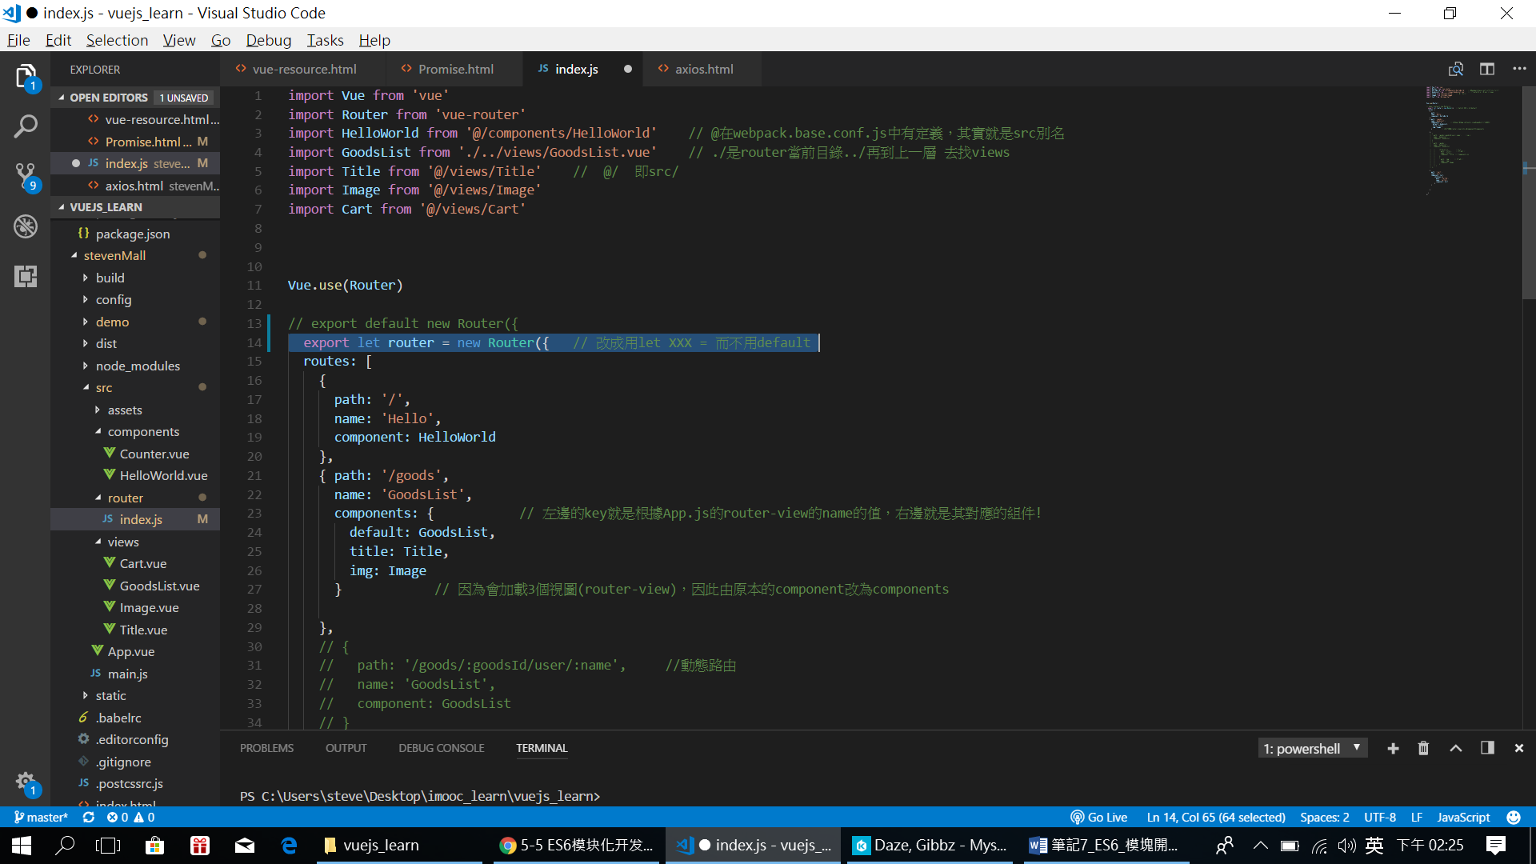

1. Import 用{}
2. 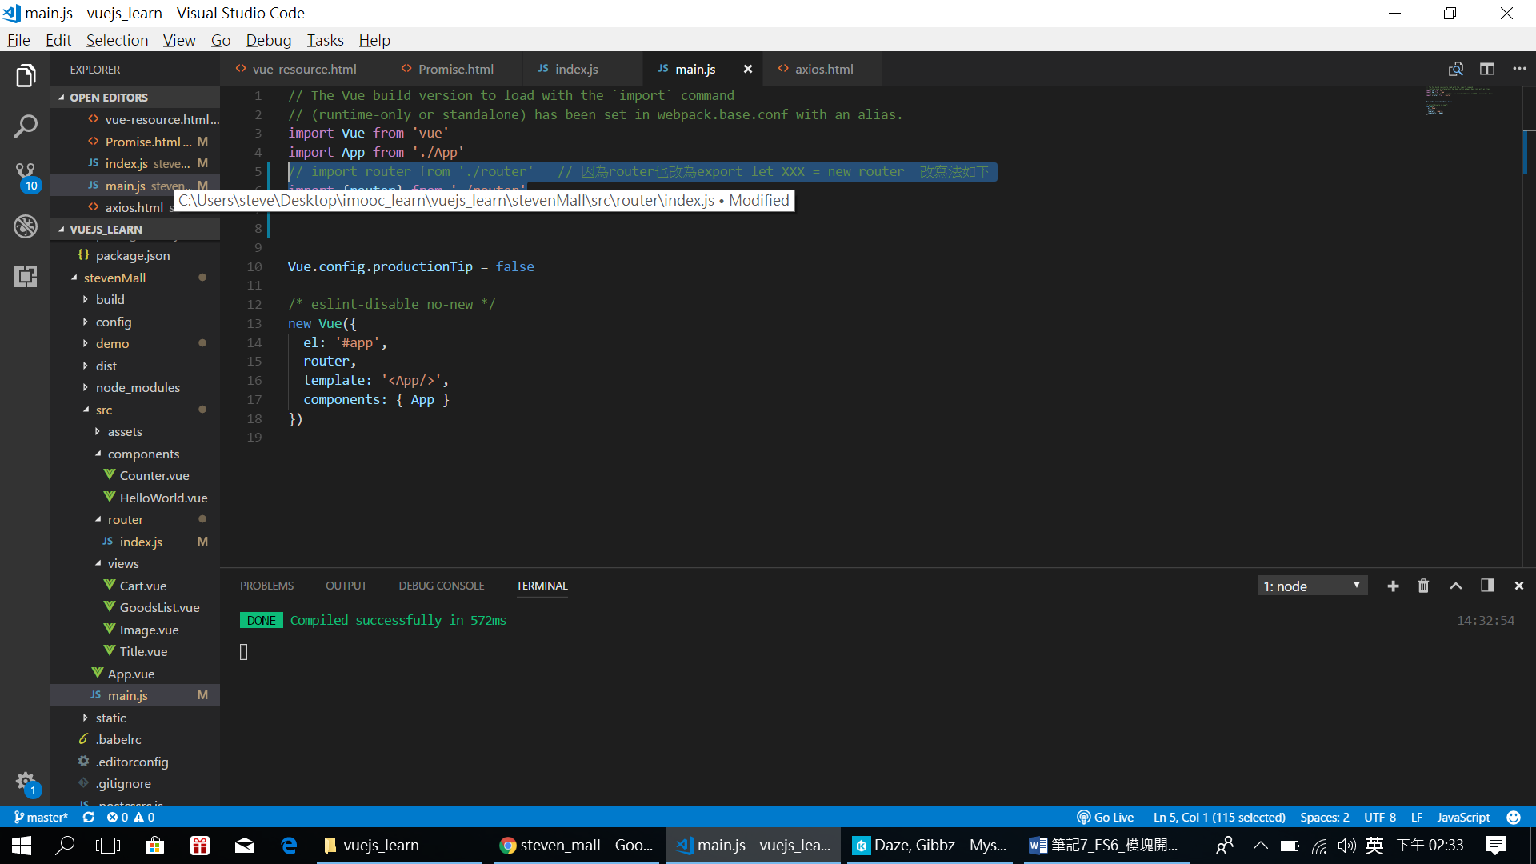
3. 利如我們新建util.js

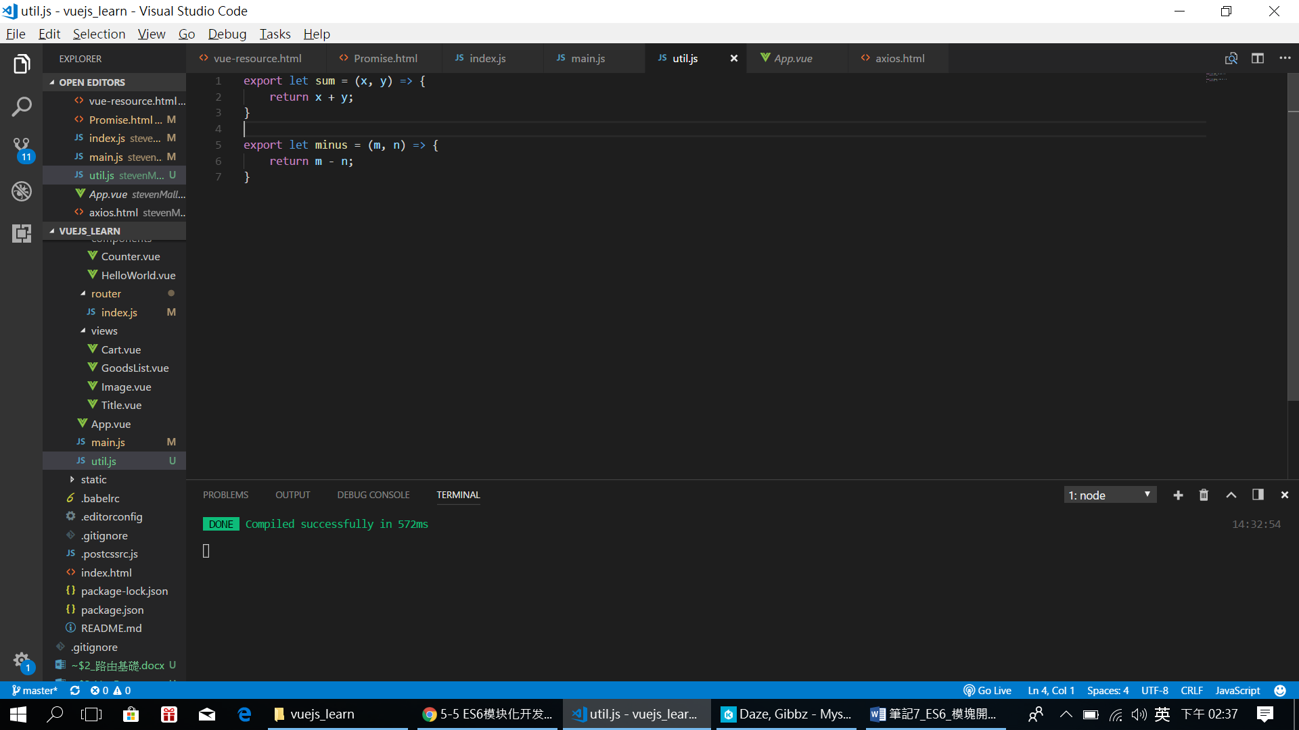

例如在main.js:

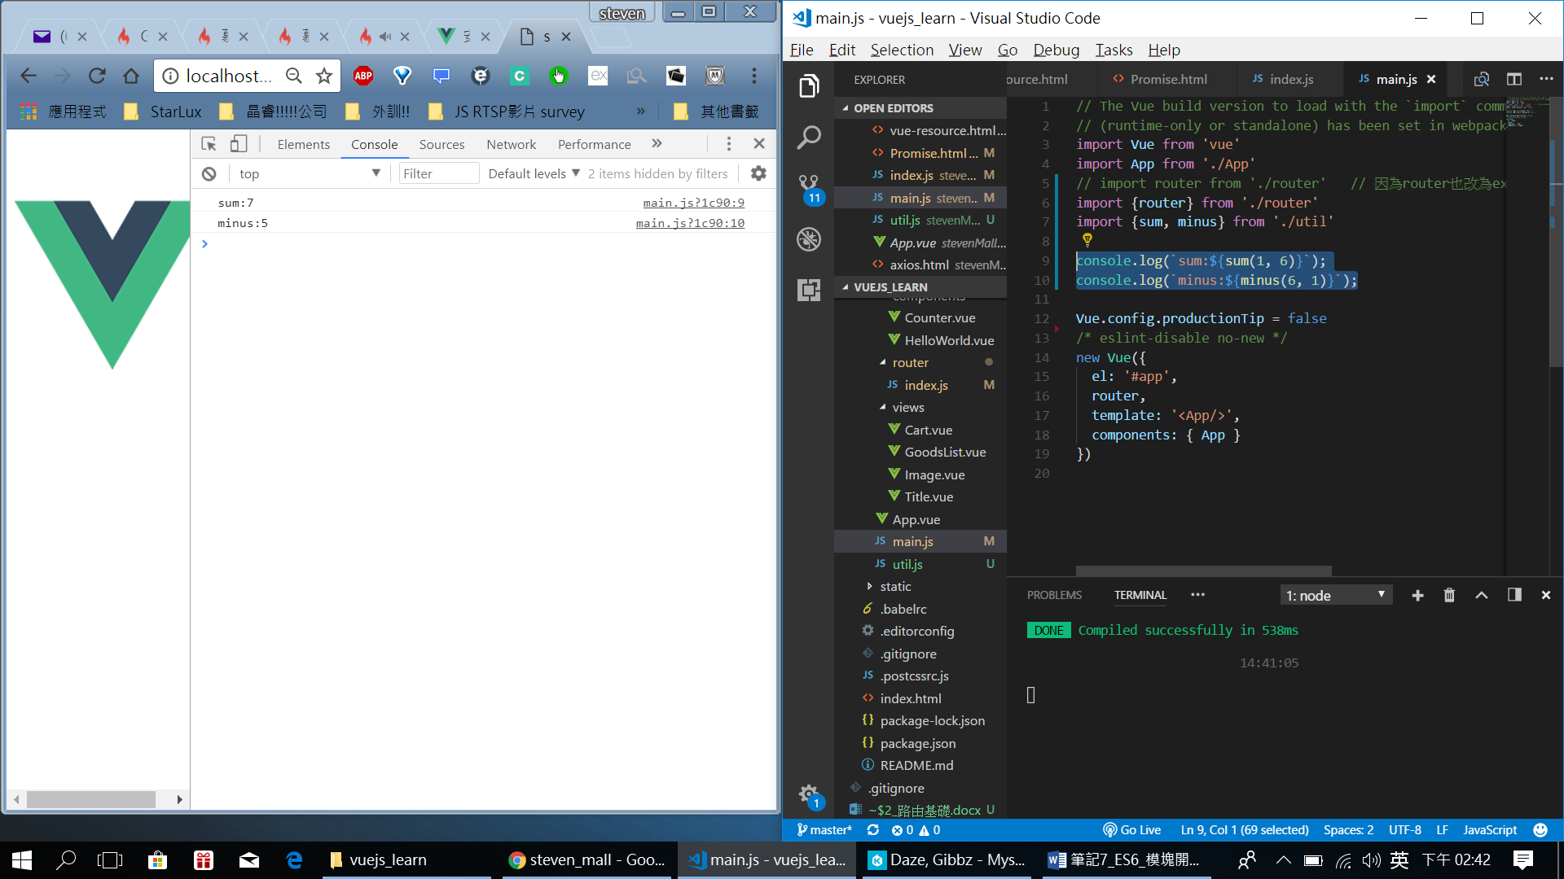

就可以看到:

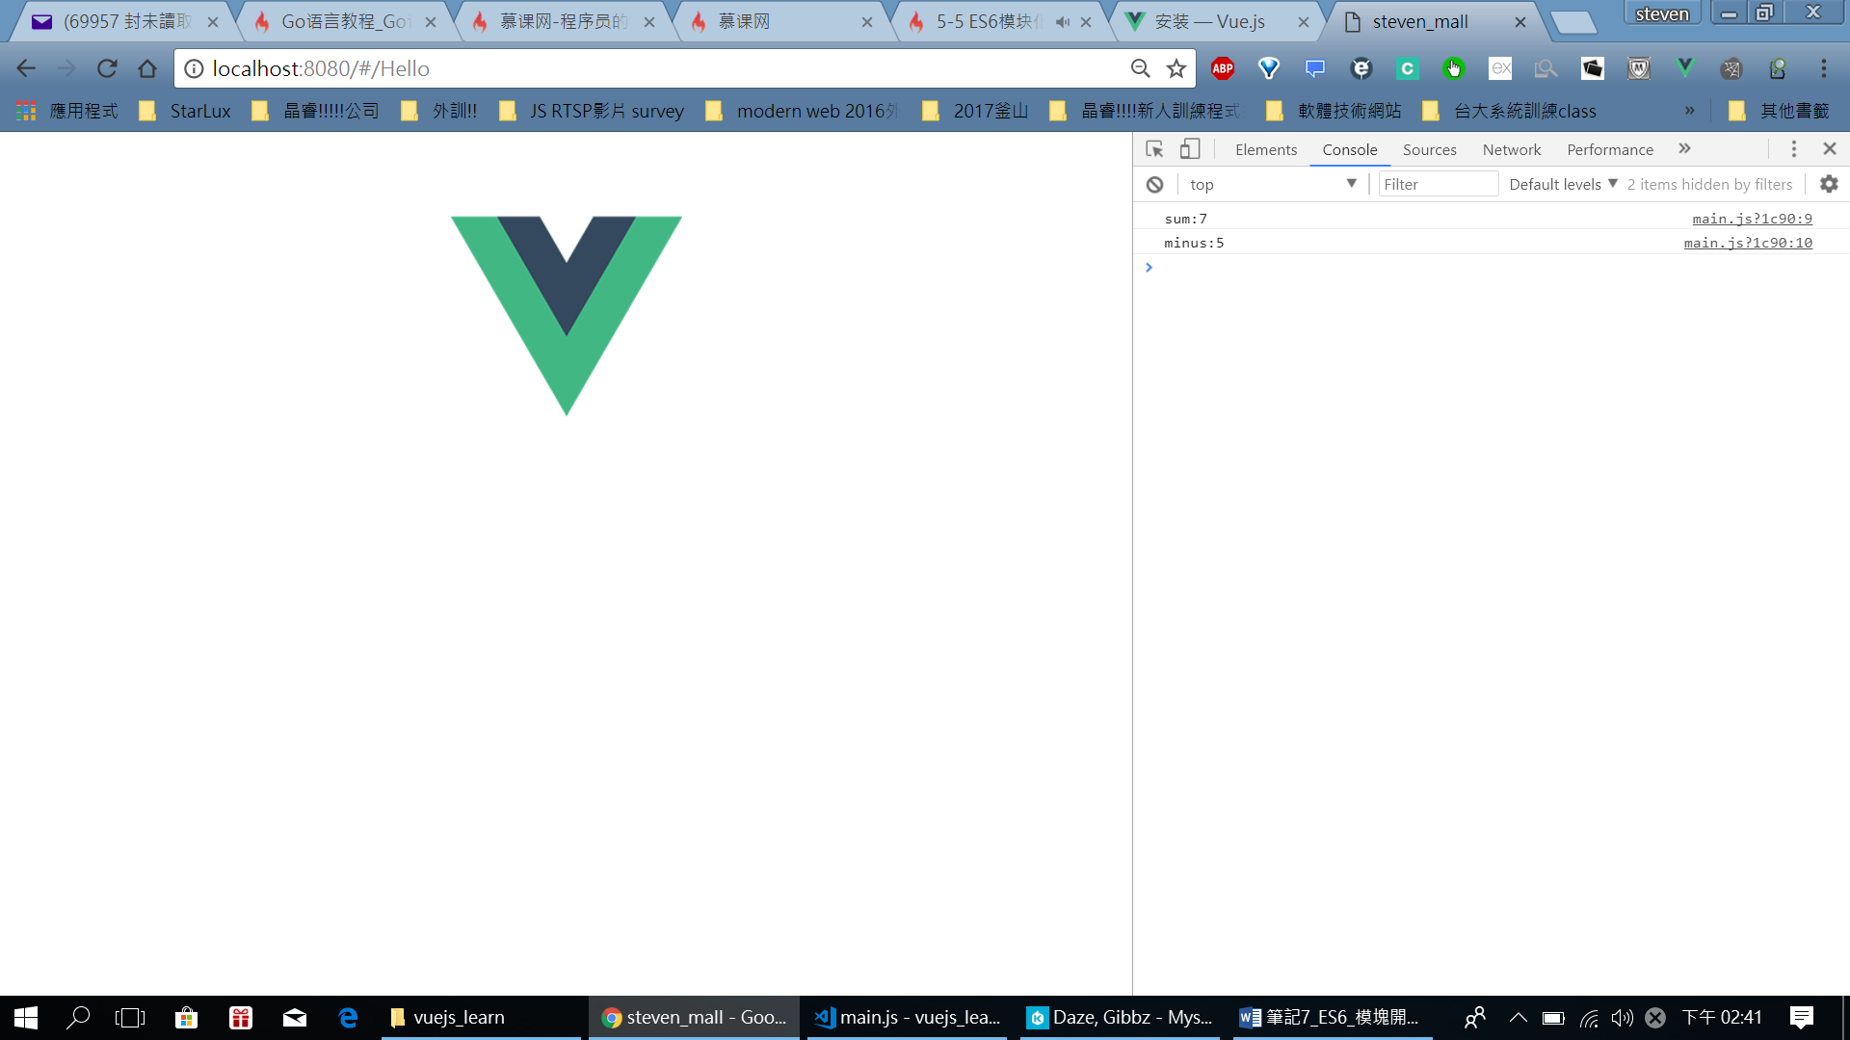

1. 也可以:

// 也可以用import \* as XXX再到下面調用函數:

import \* as util from './util'

console.log(`sum:${util.sum(1, 6)}`);

console.log(`minus:${util.minus(6, 1)}`);

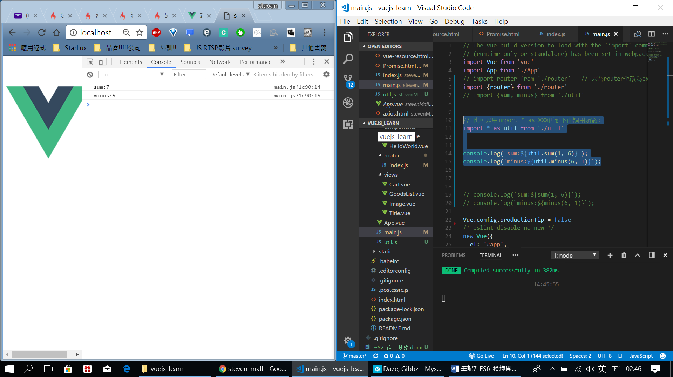

1. 接下演示異步加載 (import) 這樣就不用擔心覺得SPA葉面打包成一個JS太大! 可以異步加載

如果我在Counter.vue那邊的’+’ method:

Import剛的util.js:

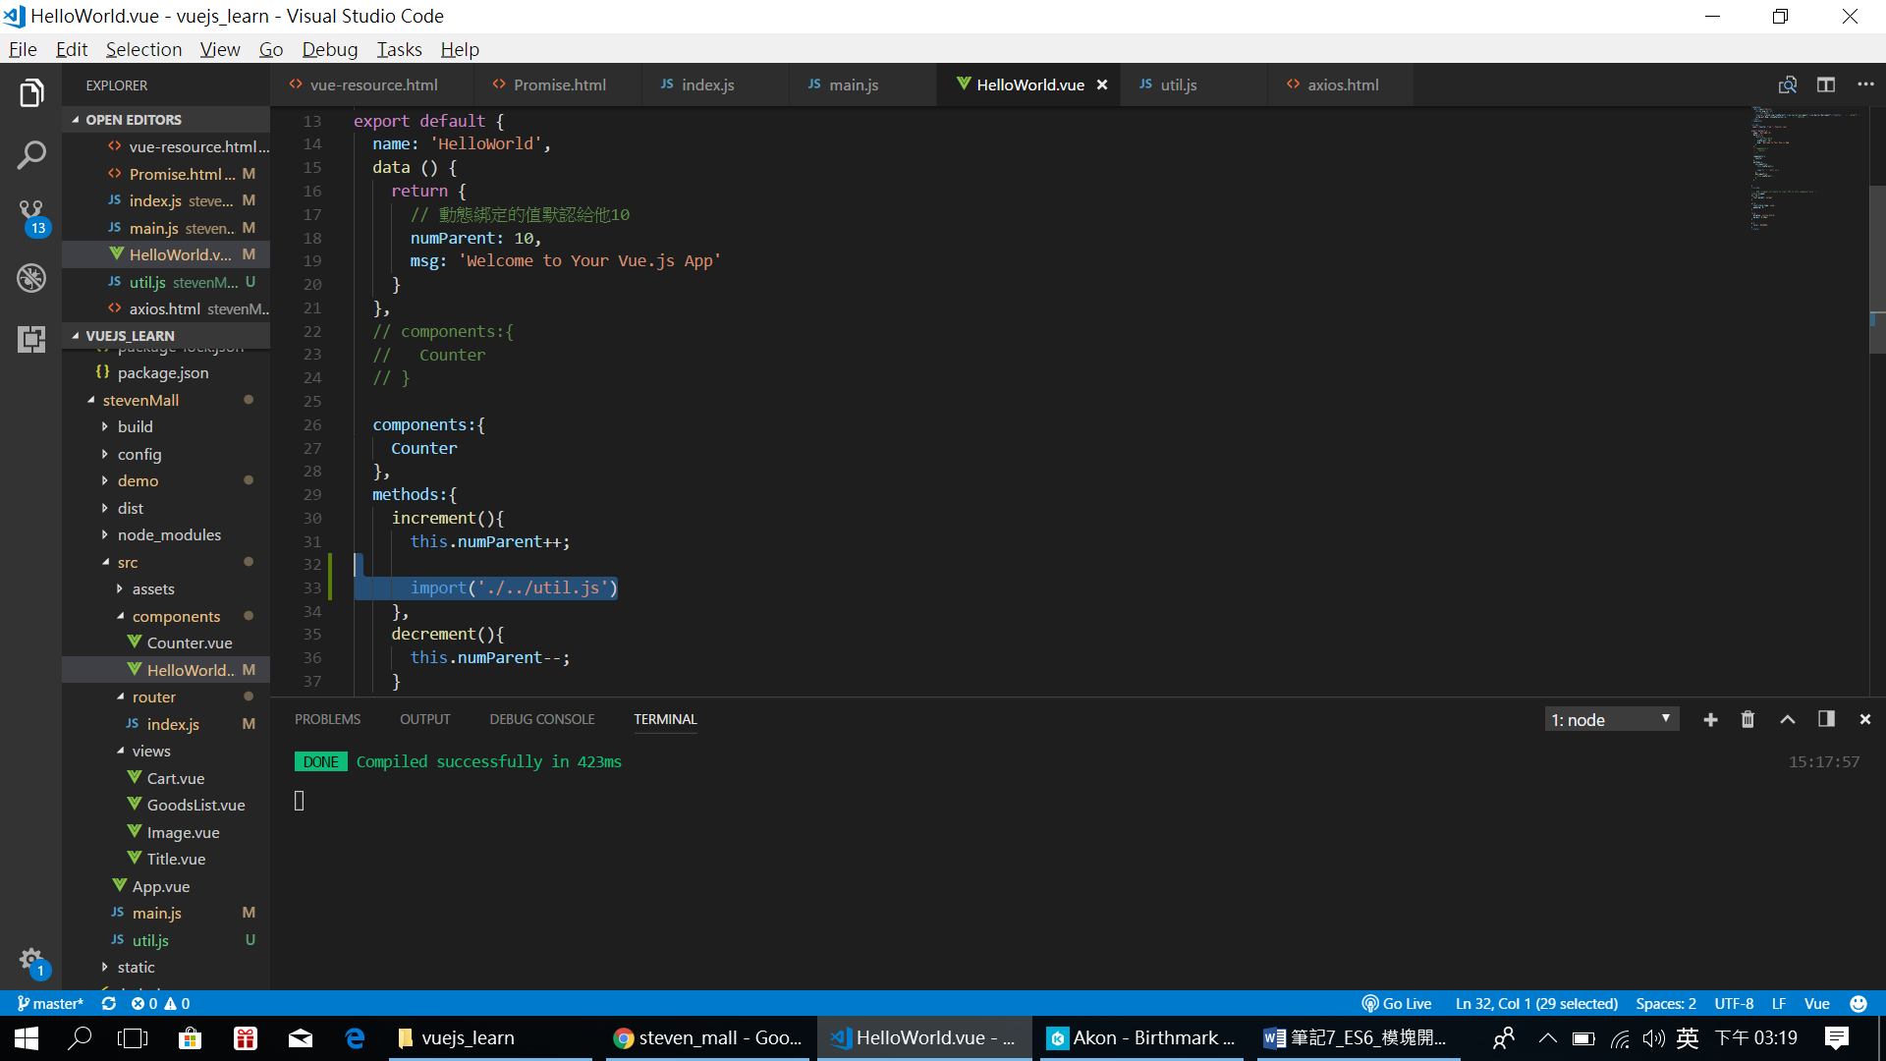

這時候按了’+’就會看到生出一個1.js: